Картинки для проведения артикуляционной гимнастики
на разные группы звуков

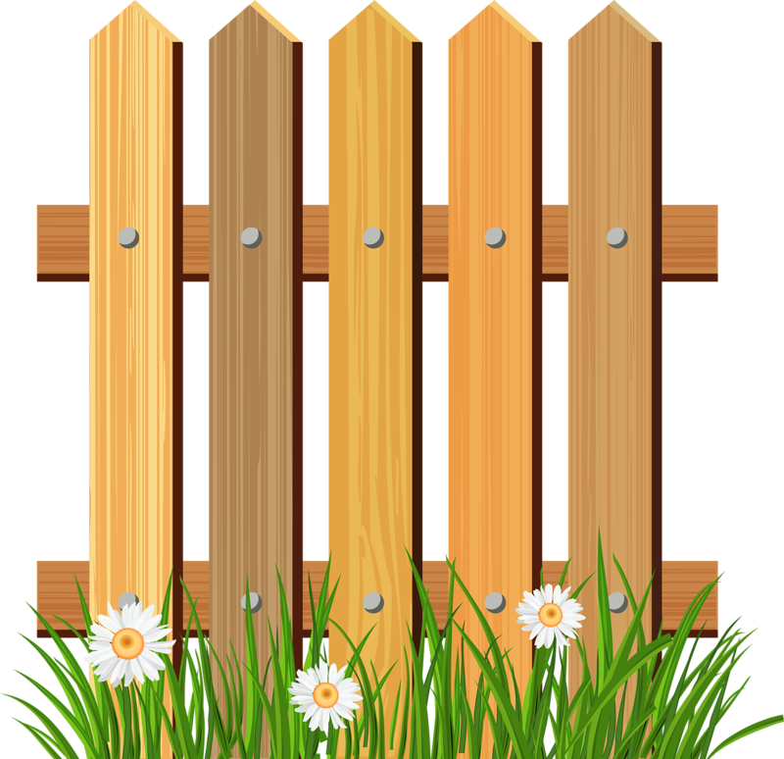 | 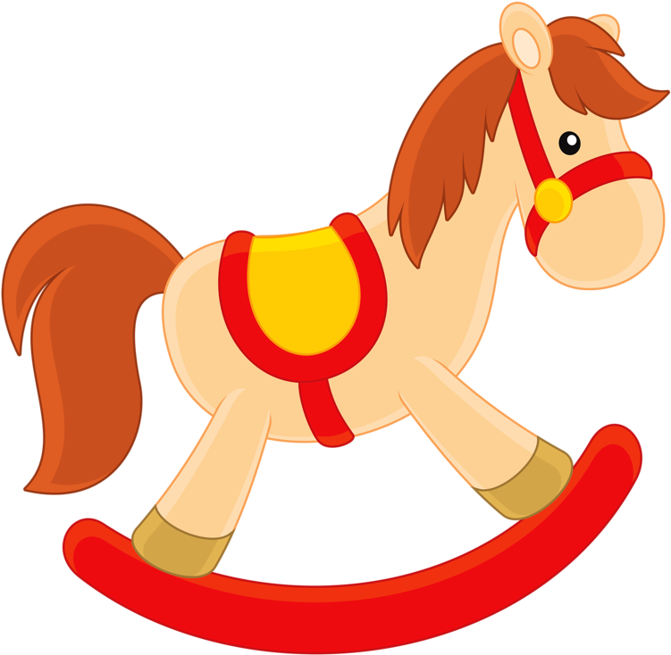 | 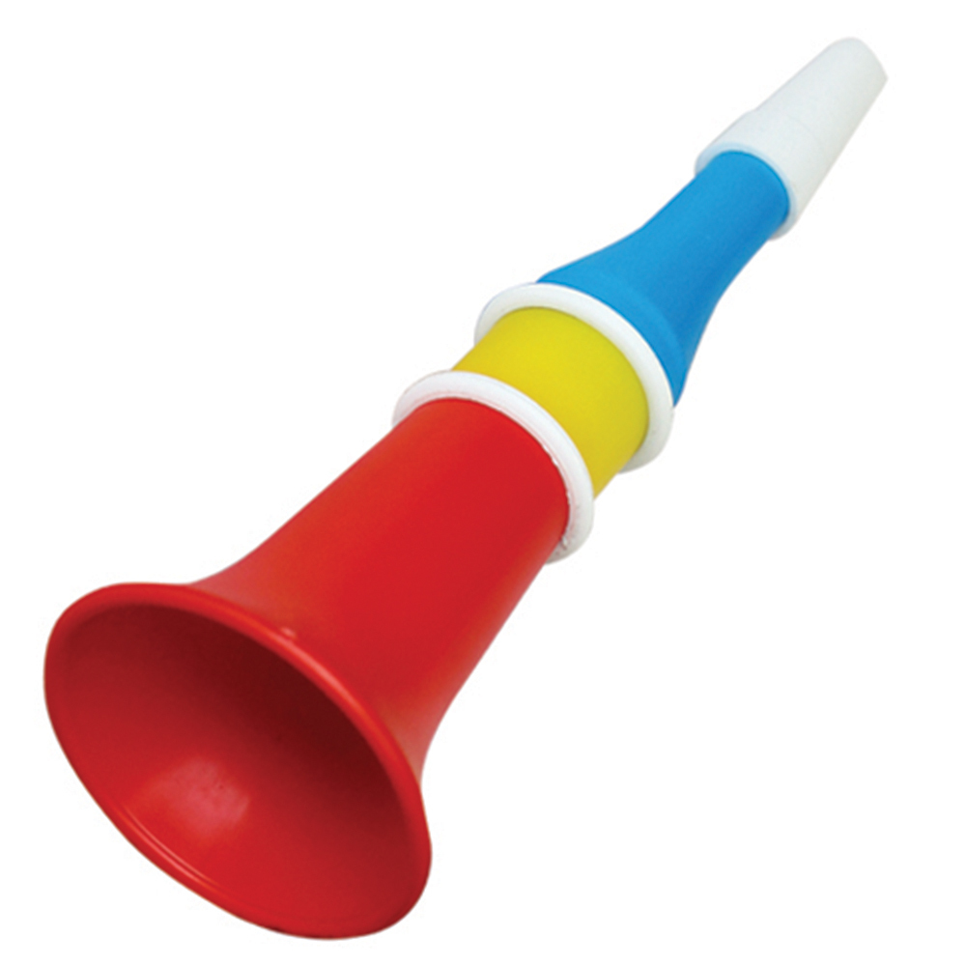

Хорошая речь – важнейшее условие всестороннего полноценного развития детей. Чем богаче и правильнее у ребёнка речь, тем легче ему высказывать свои мысли, тем шире его возможности в познании окружающей действительности.
В процессе предварительного логопедического обследования часто обнаруживаются нарушения в строении органов артикуляционного аппарата. Работа по развитию основных движений органов артикуляционного аппарата, на начальном этапе, проводится в форме артикуляционной гимнастики для развития, уточнения и совершенствования основных движений органов речи.
Цель артикуляционной гимнастики – выработка правильных, полноценных движений и определённых положений артикуляционных органов, необходимых для правильного произношения звуков, и объединение простых движений в сложные. Как правило, упражнять ребёнка не обходимо лишь в тех движениях, которые нарушены, а так же в тех, которые требуются для постановки каждого конкретного звука.
При выполнении упражнений артикуляционной гимнастики следует помнить:
- Необходимо соблюдать определенную последовательность – от простых упражнений к более сложным.
- На начальном этапе упражнения выполняются в медленном темпе и перед зеркалом.
- Количество повторов каждого упражнения от 2 до 15 раз. Главное, чтобы упражнение выполнялось правильно.
Рекомендации: Упражнения из одного комплекса могут повторяться в другом комплексе. Так же статичные упражнения могут проводиться с другими похожими упражнениями (Пример: «Парус» - «Горка», «Заборчик» - «Трубочка»).

Основной комплекс артикуляционной гимнастики

ЗАБОРЧИК | ТРУБОЧКА | ЗАБОРЧИК - | ТРУБОЧКА
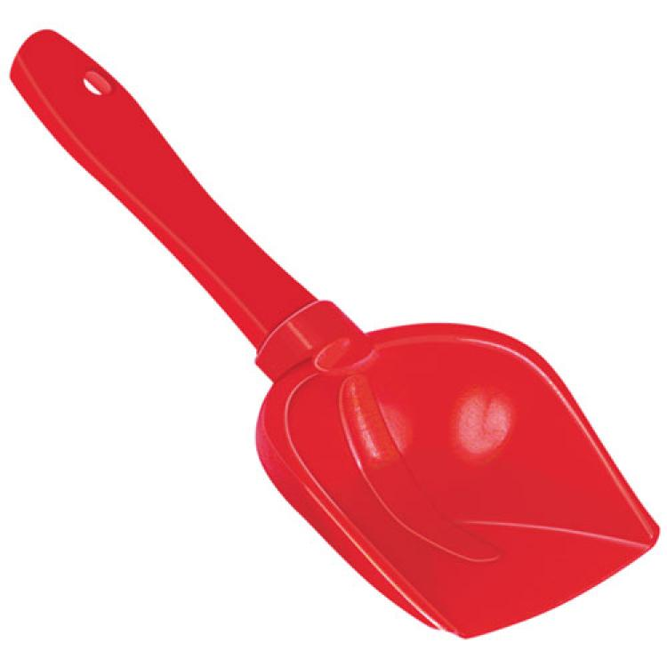  ЛОПАТОЧКА | 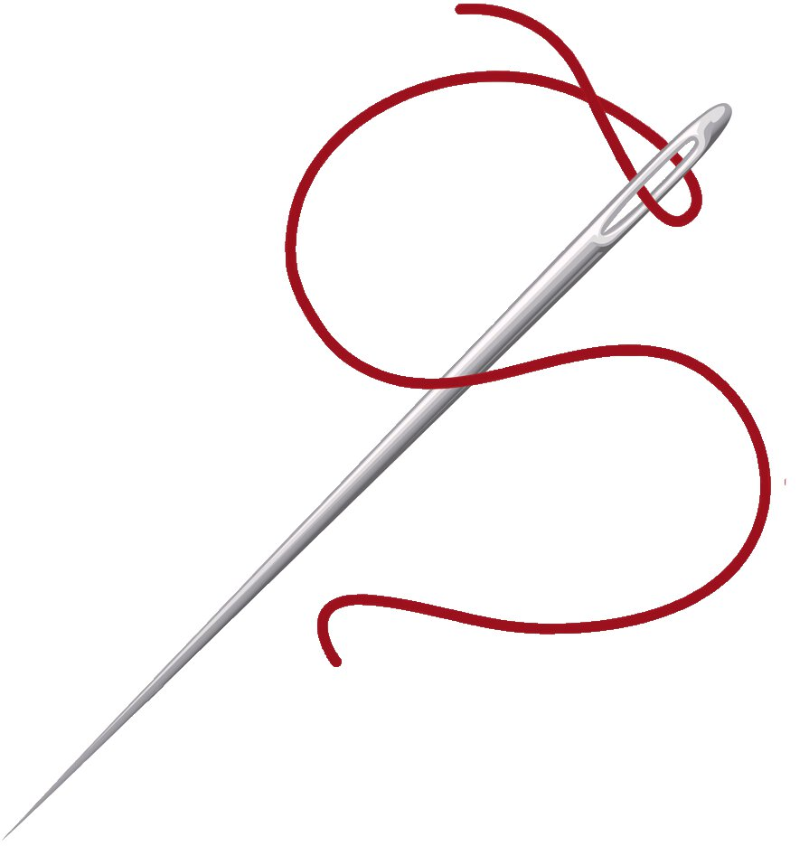  ИГОЛОЧКА | ЛОПАТОЧКА - | ИГОЛОЧКА
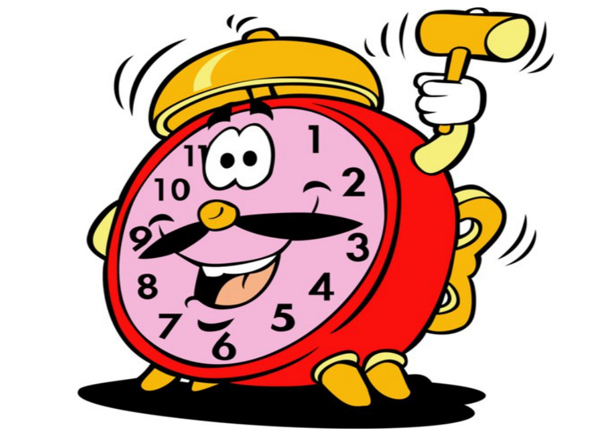  ЧАСИКИ | 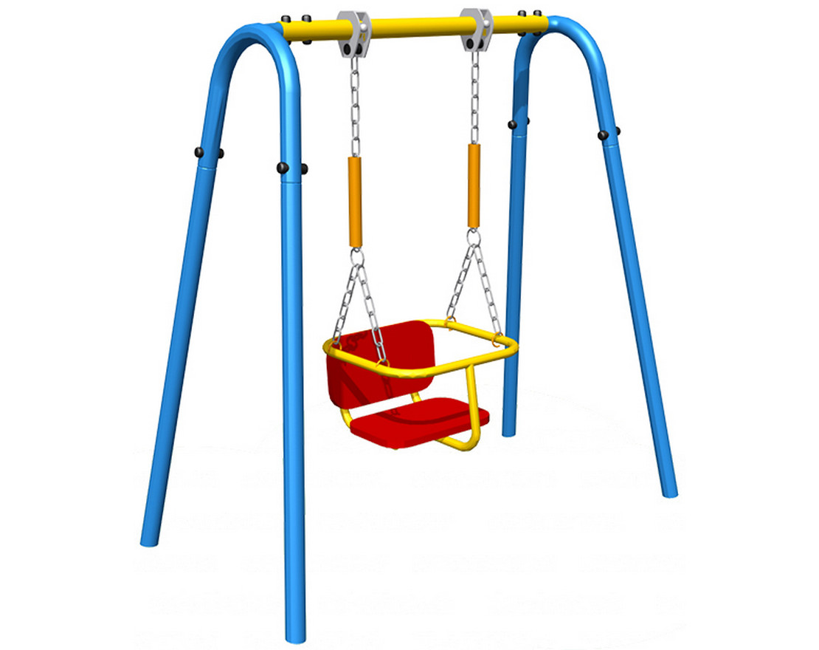  КАЧЕЛИ |   ПОЧИСТИ ЗУБКИ
  ЧАШЕЧКА |   ВКУСНОЕ ВАРЕНЬЕ | 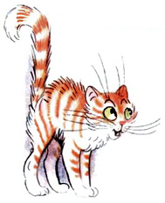  КИСКА СЕРДИТСЯ
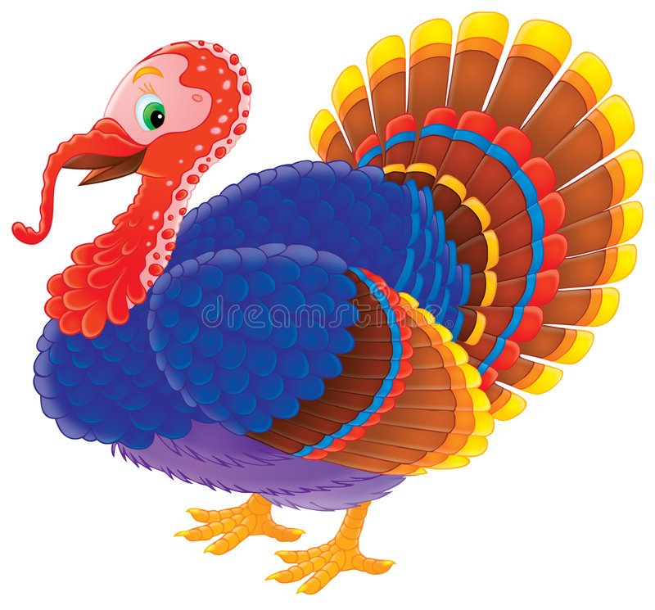  ИНДЮК | ЛОШАДКА |   МАЛЯР
  ГРИБОК | 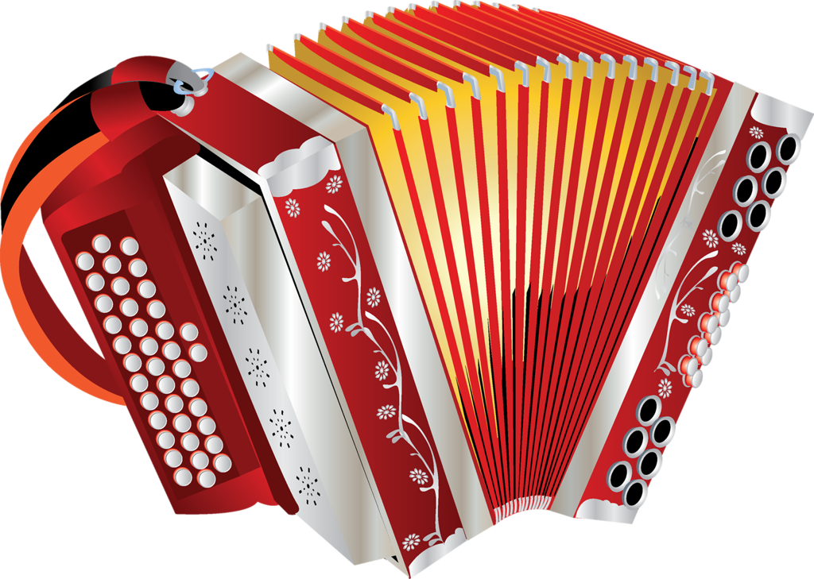  ГАРМОШКА | 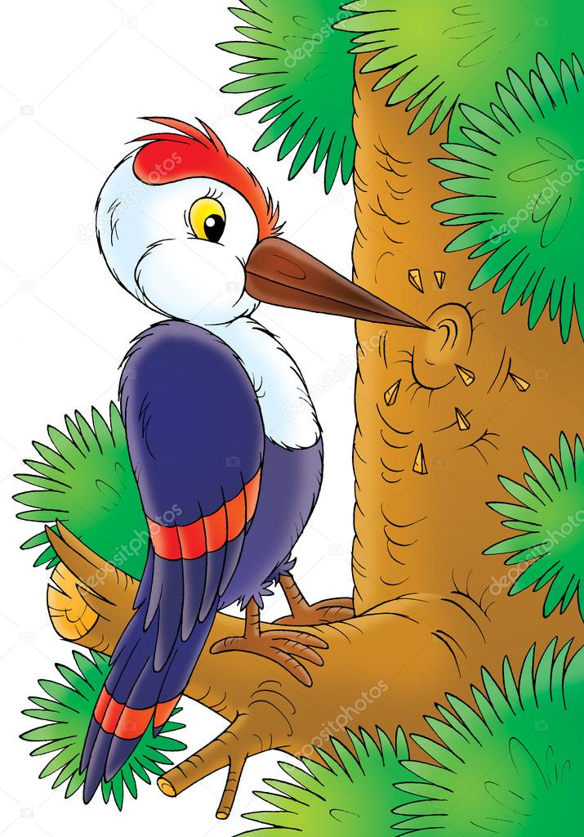  ДЯТЕЛ

Комплекс артикуляционной гимнастики для автоматизации свистящих звуков
ЗАБОРЧИК |   БЛИНЧИК | ОСТУДИМ - |   БЛИНЧИК
ПОЧИСТИМ НИЖНИЕ ЗУБКИ |   НАКАЖЕМ НЕПОСЛУШНЫЙ ЯЗЫЧОК | 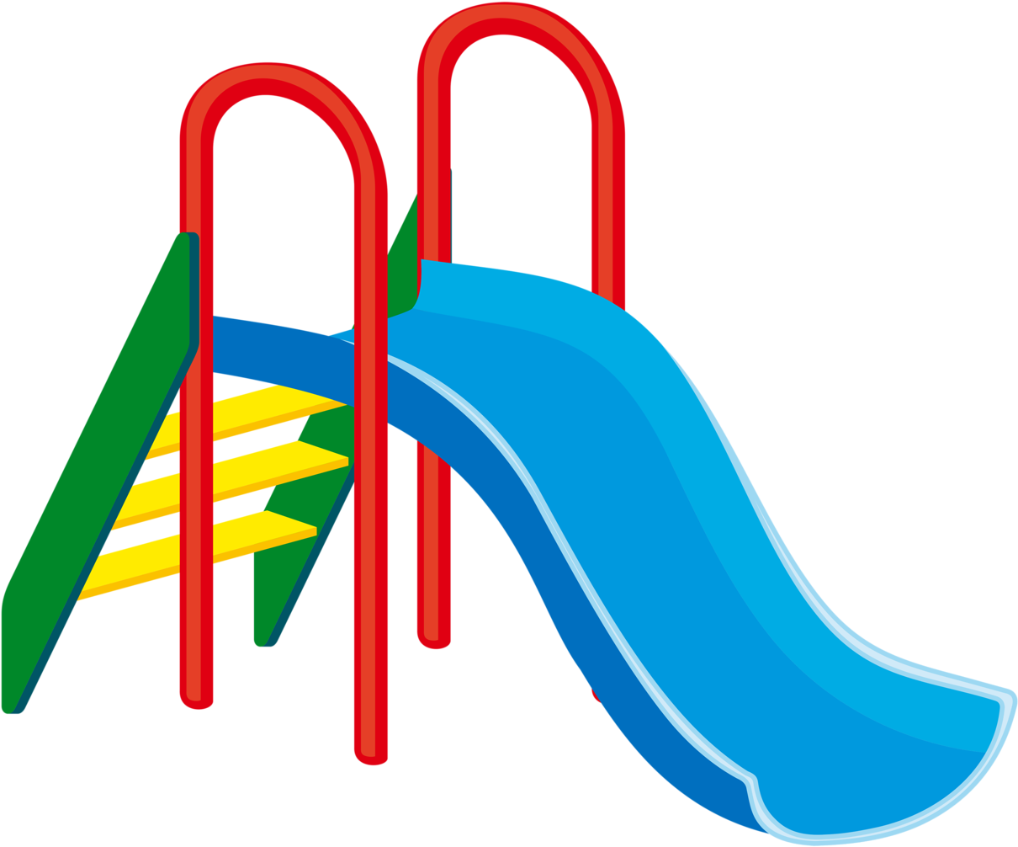  ГОРКА
ИГОЛОЧКА |   ПОДУЙ НА СНЕЖИНКУ | 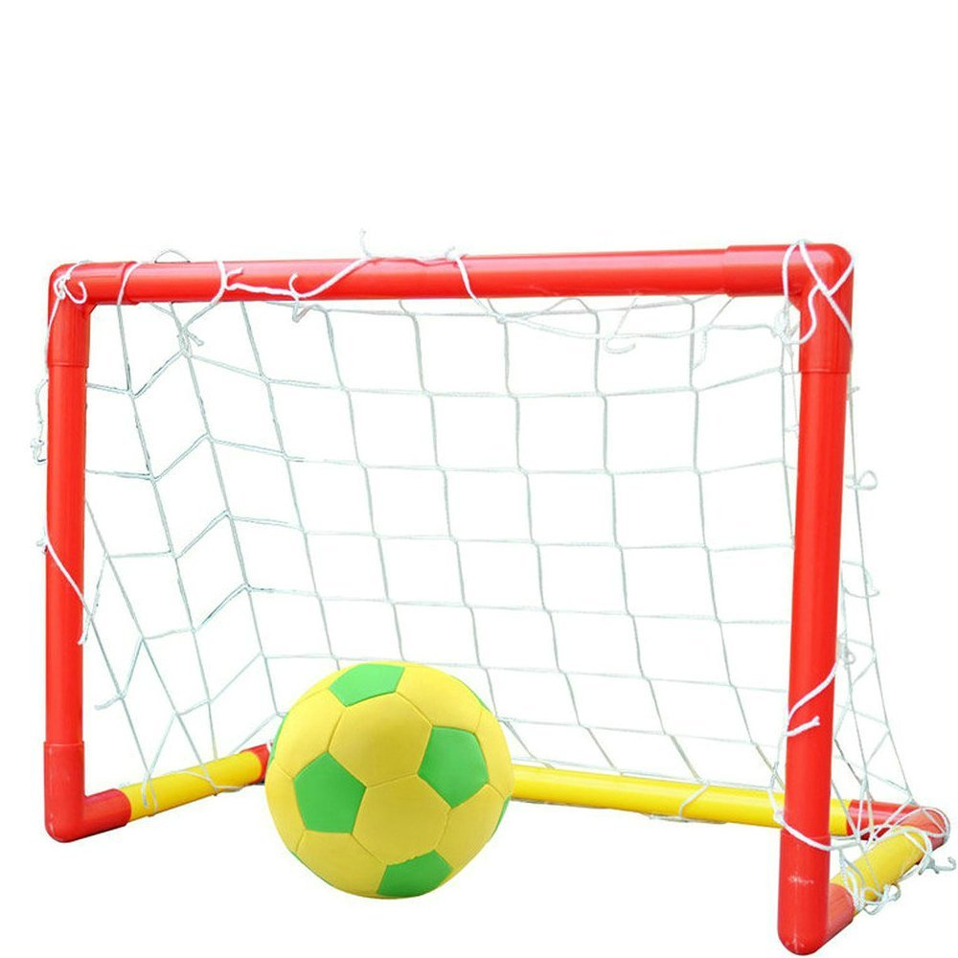  ФУТБОЛ

ЗМЕЙКА

Комплекс артикуляционной гимнастики для автоматизации шипящих звуков
ТРУБОЧКА | ФУТБОЛ | ГРИБОК
ВКУСНОЕ ВАРЕНЬЕ | ЧАШЕЧКА | ЛОШАДКА
  ПАРУС | ЛОПАТОЧКА | НАКАЖЕМ НЕПОСЛУШНЫЙ ЯЗЫЧОК

Комплекс артикуляционной гимнастики для автоматизации сонорных звуков

ЗАБОРЧИК - | ТРУБОЧКА | ГАРМОШКА | КАЧЕЛИ
ИНДЮК |  | ЛОШАДКА | МАЛЯР
  БАРАБАН |  | 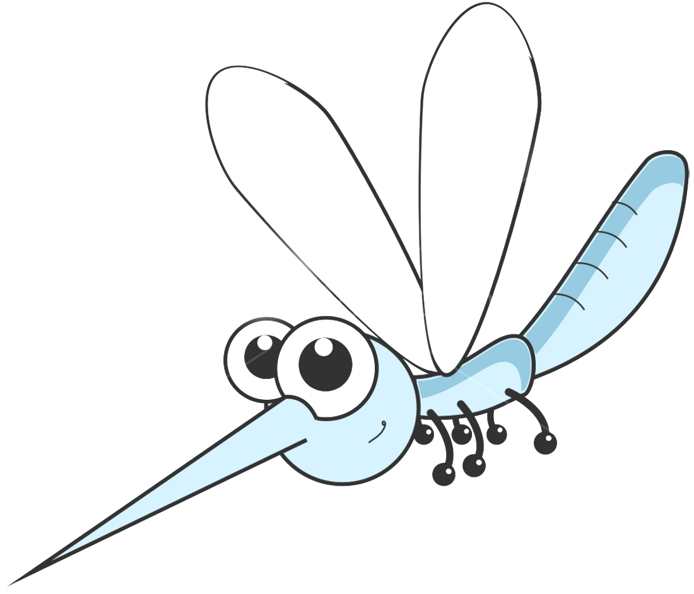  КОМАР |   КОНФЕТА

Описание артикуляционной гимнастики для постановки определённых групп звуков.

«Заборчик» (развитие мышц губ, при произнесении звука)
Описание: Растянуть губы в улыбке, обнажив верхние и нижние зубы, которые стоят друг на друге, как заборчик. В слух (про себя) говорить: «И». Удерживать так под счет от 5 до 10 секунд.

«Трубочка» (развитие мышц губ при произнесении звука)
Описание: Округлить губы и вытянуть вперед, как при произнесении звука «О». Удерживать под счет от 1 до 10 секунд. Расслабить губы и повторить упражнение несколько раз.

«Заборчик – Трубочка» (развитие подвижности губ).
Описание: Поставить верхние зубы на нижние, растянуть губы в улыбке, показав все зубы, удерживать улыбку 3 – 5 секунд, вытянуть губы вперед трубочкой, удерживать губы в таком положении 3 – 5 секунд. Выполнять переключения с одной позиции на другую 5 – 7 раз.

«Лопаточка»
Описание: Слегка улыбнуться, приоткрыть рот. Широкий спокойный язык положить на нижнюю губу. Удерживать в таком положении под счёт до 5-10. Выполнять 6 – 8 раз.

«Иголочка»
Описание: Приоткрыть рот, слегка высунуть язык изо рта. Сделать его узким («как иголочка»), удерживать в таком положении под счёт до 5-10.

«Лопатка – Иголочка»
Описание: Поочерёдное выполнение упражнений «Лопаточка» и «Иголочка» (8 – 10 раз). По указанию взрослого («Лопаточка» - «Иголочка» - «Лопаточка» - «Иголочка» - ... и т.д.) ребёнок выполняет соответствующее упражнение.

«Часики»
Описание: Улыбнуться, приоткрыть рот, высунуть язык. На счёт «раз – два» переводить язык из одного угла рта в другой. Методические указания. Нижняя челюсть должна оставаться неподвижной. 2. Темп выполнения не должен быть быстрым.

«Качели» (отработка умения быстро менять положение языка необходимое при соединении согласных с гласными).
Описание: Улыбнуться, показать зубы, приоткрыть рот, положить широкий язык за нижние зубы (с внутренней стороны) и удерживать в таком положении под счет от 1 до 5 секунд. Потом поднять широкий язык за верхние зубы (тоже с внутренней стороны) и удерживать под счет от 1 до 5 так, поочередно менять положение языка 4 – 6 раз.

«Почисти зубки»
Описание: Улыбнуться, приоткрыть рот. Кончиком языка «почистить» сначала нижние, затем верхние зубы с внутренней стороны, делая движения языком вправо – влево. Выполнять 5 – 6 раз.

«Чашечка» (вырабатывать правильную форму языка для произношения звуков Ш, Ж).
Описание: Улыбнуться, приоткрыть рот, положить широкий край языка на нижнюю губу (при необходимости, распластать язык, пошлепав по нему верхней губой со звуком «пя-пя-пя», приподнять все края языка вверх. Удерживать 5-10 секунд.

«Вкусное варенье»
Описание: Слегка приоткрыть рот и широким передним краем языка облизать верхнюю губу, делая движение языком сверху вниз, но не из стороны в сторону.

«Киска сердится» (научиться удерживать язык в положении необходимом для правильного произнесения свистящих звуков, развитие силы мышц кончика языка).
Описание: Улыбнуться, открыть рот. Кончиком языка упереться в нижние зубы (с внутренней стороны). На счёт «раз» - выгнуть язык горкой («как киска выгибает спинку, когда сердится»), упираясь в нижние зубы. На счёт «два» - вернуться в исходное положение. Выполнять 6 – 8 раз.

«Индюк»
Описание: Приоткрыть рот, положить язык на верхнюю губу и производить движения широким передним краем языка по верхней губе вперёд – назад, стараясь не отрывать язык от губы, как бы поглаживая её. Темп выполнения постепенно убыстрять, затем добавить голос, чтобы слышалось «бл-бл-бл» («как индюк болбочет»). Выполнять 6 – 8 раз.

«Лошадка»
Описание: Приоткрыть рот и пощёлкать кончиком языка («как лошадка цокает копытами»). Упражнение выполняется сначала медленно, затем темп выполнения постепенно увеличивается. Выполнять 10 – 20 раз.

«Маляр» (отрабатывать движения языка вверх и его подвижность).
Описание: Улыбнуться, открыть рот. Широким кончиком языка погладить нёбо от зубов к горлу. Выполнять 8 – 10 раз.

«Грибок» (вырабатывать верхний подъём языка, растягивание подъязычной связки).
Описание: Улыбнуться, показать зубы, приоткрыть рот, и прижав широкий язык всей плоскостью к нёбу, широко открыть рот. Тогда язык будет напоминать тонкую шляпку гриба, а растянутая подъязычная связка – его ножку.

«Гармошка» (укрепление мышц языка, растягивание подъязычной связки).
Описание: Улыбнуться, приоткрыть рот, приклеить язык к небу и, не отпуская языка, закрывать и открывать рот (как растягиваются меха гармошки так растягивается подъязычная уздечка). При повторении упражнения надо стараться открывать рот все шире и все дольше удерживать язык в верхнем положении.

«Дятел»
Описание: Улыбнуться, открыть рот. Кончик языка поставить на бугорки за верхними зубами. Ударять кончиком языка по бугоркам («как дятел стучит по дереву»), при этом будет слышатся звук, близкий к звуку «д». Сначала упражнение выполнять медленно, постепенно убыстряя темп.

«Блинчик» (развитие мышц языка)
Описание: Улыбнуться, широкий язык лежит неподвижно, не дрожит на нижней губе, касаясь углов рта, верхние зубы видны. Удерживать под счет от 10 до 15 секунд.

«Остудим блинчик» (развитие направленной воздушной струи).
Описание: Улыбнуться, сделав блинчик, подуть, произнося длительно звук «Ф», щеки не надувать.

«Почистим нижние зубки»
Описание: Сделать улыбку, приоткрыть рот, двигать кончиком языка за нижними зубами влево - вправо, нижняя челюсть не двигается (зубы можно чистить и снаружи и внутри).

«Наказать непослушный язычок» (расслабление мышц языка).
Описание: Упр. «Блинчик», пошлепать по языку верхней губой со словами «пя-пя-пя». Удерживать широкий язык в спокойном положении при открытом рте под счет от 1 до 10 секунд.

«Горка» (научиться удерживать язык в положении необходимом для правильного произнесения свистящих звуков, развитие силы мышц кончика языка).
Описание: улыбнуться, приоткрыть рот, кончик языка упирается под нижние зубы, широкий язык приподнять «горкой». Удерживать язык 5-10 секунд.

«Подуй на снежинку» (развитие направленной воздушной струи).
Описание: Улыбнутся. Рот приоткрыть. Широкий кончик языка положить на нижнюю губу. Дуть на бумажную снежинку (или кусочек ваты), произнося звук Ф.

«Футбол» (развитие направленной воздушной струи).
Описание: Положить широкий язык на нижнюю губу и плавно, со звуком Ф, задуть ватный шарик, лежащий на столе, между двумя кубиками. Щеки не должны надуваться.

«Змейка»
Описание: Рот открыть. Узкий язык сильно выдвигать вперёд и убирать обратно в рот. Не прикасаться к губам и зубам.

«Парус» (укрепление мышц языка, выработка подъема языка вверх)
Описание: Открыть рот, поднять кончик языка за верхние зубы. Держать в таком положении 5 – 10 секунд.

«Барабан» (отрабатывать подвижность языка в верхнем положении).
Описание: Улыбнуться, приоткрыть рот (достаточно широко, поставить язычок за верхние зубы, стучать языком по небу за верхними зубами со звуком «Д-Д-Д». Стучать язычком 7 – 15 секунд (на весь выдох).

«Комар»
Описание: Улыбнуться, приоткрыть рот, поставить язычок за верхние зубы и сказать звук ЗЗЗ (получится звук, средний между З и Ж).

«Конфета»
Описание: Губы сомкнуты. Напряженным языком упираться то в одну щёку, то в другую.

